Рассказы, очерки и повести Короленко давно известны большинству читателей. Уже давно такие произведения писателя, как «Слепой музыкант», «В дурном обществе», «Судный день», «Мороз», «Черкес» и другие, стали любимым чтением нескольких поколений.
В чем же сила и значение Короленко?
В том, что через все произведения Короленко - большие и малые, через его очерки, записные книжки, письма и через его огромную, блестящую общественную деятельность проходит вера в человека, вера в бессмертие, непобедимое и побеждающее благородство его натуры и разума.
А.П.Платонов

Литература о творчестве
В.Г.Короленко

Бялый, Г.А. В.Г.Короленко : Монография. Изд. 2- е, испр., доп. – Ленинград : Художественная литература, 1983. -352 с. : 1 л. порт.
Миронов Г. М. Короленко Владимир Галактионович // Большая советская энциклопедия: [в 30 т.] / под ред. А. М. Прохоров — 3-е изд. — Москва : Советская энциклопедия, 1973. — Т. 13 : Конда — Кун. — С. 199

Центральная городская библиотека

353290 г. Горячий Ключ,
ул. Ленина, 203/1

е-mail:
biblioteka.gorkluch@gmail.com
сайт: librarygk.ru

Часы работы
10.00-18.00
Без перерыва
Выходной — понедельник

Последний день месяца — санитарный

Ответственный за выпуск:
Ведущий методист ЦГБ Т.Г.Чуприкова

МБУК «ЦБС»
Центральная городская библиотека
Отдел методической работы

Владимир Галактионович
Короленко
(27.07.1853-25.12.1921)

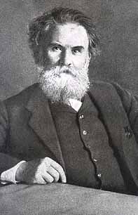

Горячий Ключ
2018

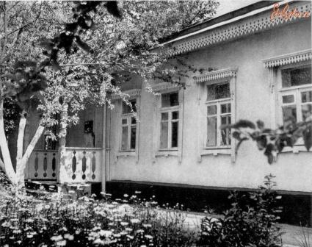
В.Г.Короленко родился 27 июля 1853 года в г. Житомире Волынской губернии Российской империи в казачьей семье. Учился в польском пансионе Рыхлинского, затем в Житомирской гимназии, а после того как отец был переведён по службе в Ровно, продолжил среднее образование в Ровенском реальном училище.После его окончания в 1871 году поступил в Петербургский технологический институт, но из-за материальных трудностей вынужден был его покинуть и перейти в 1874 году на стипендию в Петровскую земледельческую академию в Москве.
В.Г.Короленко- украинский и русский писатель, общественный деятель, заслужил признание своей правозащитной деятельностью как в годы царской власти, так и в период Гражданской войны и Советской власти. За свои критические взгляды Короленко подвергался репрессиям со стороны царского правительства. Значительная часть литературных произведений писателя навеяна впечатлениями о детстве, проведённом на Украине, и ссылкой в Сибирь.
Короленко умер в 1921 году, оставив после себя множество рассказов, повестей, публицичстических статей, очерков, этюдов, эскизов и произведений других различных жанров. Почти все рассказы Короленко созданы на основе пережитого или виденного им самим, и в их центре — человек, который не сломлен. Словами “Человек создан для счастья, как птица для полета“ в рассказе “Парадокс“ Владимир Галактионович высказывает мысль о том, что человек — часть огромного мира и в себе заключает его бесконечность.
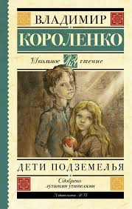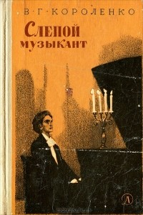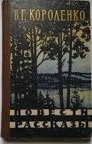

Короленко, В. Г. Избранное / Сост., авт. предисл. и примеч. В.В.Катаев. – Москва : Просвещение, 1987. -304 с. : ил.

Короленко, В.Г.Без языка : Рассказ. – Москва : Советская Россия, 1979. – 127 с.

Короленко , В.Г. Дети позвемелья : Повести и рассказы. –Москва : ООО «Искателькнига». 2015. – 127 с.

Короленко, В.Г. Повести и рассказы / Худож. Л.Хайлов. – Москва : Художественная литература, 1984. -352 с. : ил.- (Классики и современники. Русская классическая литература).

Короленко, А.Г. Рассказы и очерки / Сост. и автор послесловия Н.М.Любимов. – Москва : Советская Россия, 1982. -336 с.

Короленко, В.Г. Сон Макара : Рассказы, очерк / Вступит. ст. В.И.Этова : Художник Н.Фёдорова. – Москва : Детская литература, 1989. – 256 с. : ил.- (Школьная библиотека).

Короленко, В.Г, Чудная. В дурном обществе. – Москва : Советская Россия, 1987. -80 с.

